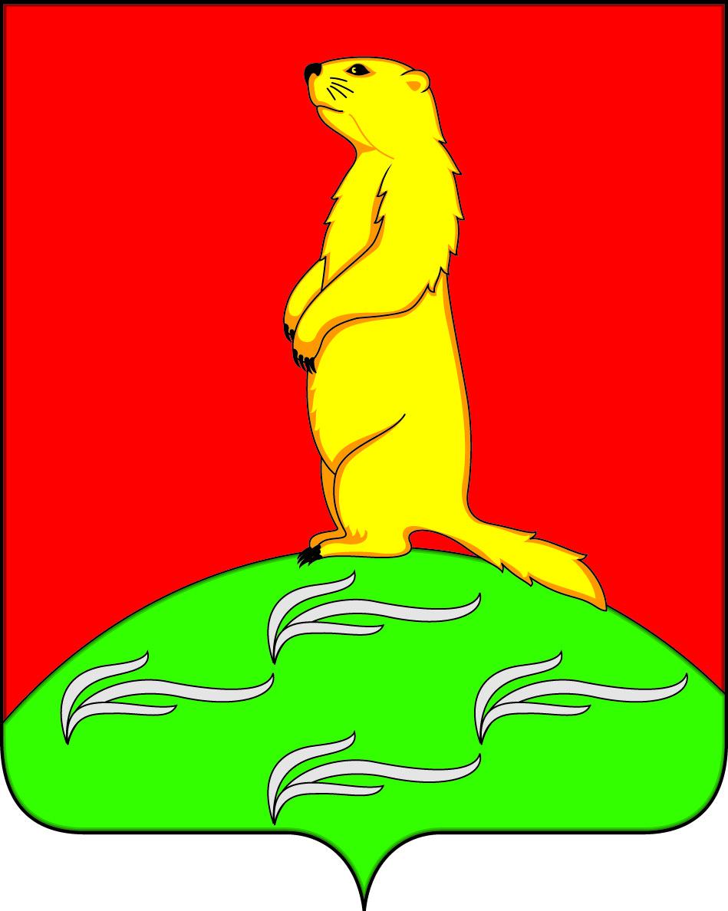

**АДМИНИСТРАЦИЯ**

**ПЕРВОМАЙСКОГО СЕЛЬСКОГО ПОСЕЛЕНИЯ**

**БОГУЧАРСКОГО МУНИЦИПАЛЬНОГО РАЙОНА**

**ВОРОНЕЖСКОЙ ОБЛАСТИ**

**ПОСТАНОВЛЕНИЕ**

от «15» марта 2017 года № 12

с. Лебединка

**Об утверждении схемы**

**водоснабжения и водоотведения**

**Первомайского сельского поселения**

**Богучарского муниципального района**

**на 2017-2022 годы и на период до 2030 года»**

В соответствии с Федеральным законом от 06.10.2003 года № 131-ФЗ «Об общих принципах организации местного самоуправления в Российской Федерации», Федеральным законом от 7 декабря 2011 года № 416-ФЗ «О водоснабжении и водоотведении», Постановлением Правительства от 05.09.2013 года. № 782 «О схемах водоснабжения и водоотведения», Уставом Первомайского сельского поселения Богучарского муниципального района, администрация Первомайского сельского поселения Богучарского муниципального района Воронежской области **постановляет**:

1. Утвердить схему водоснабжения и водоотведения Первомайского сельского поселения Богучарского муниципального района Воронежской области на 2017-2022 годы и на период до 2030 года» согласно приложению.

2. Постановление администрации Первомайского сельского поселения Богучарского муниципального района Воронежской области от 03.12.2013 года № 54 «Об утверждении схемы водоснабжения и водоотведения Первомайского сельского поселения Богучарского муниципального района Воронежской области на период до 2023 года» признать утратившим силу.

2. Контроль за исполнением настоящего постановления оставляю за собой.

Глава Первомайского сельского поселения В.В. Войтиков